**Prof.ª:** Marise

**Aluno:** Marcelo Vitor Rodrigues Bonora

**Ra:** 02201000

**Arqui. Comp. – Aula 23/04/2020**

**Relatório – Node.js**

Na aula do dia 23/04, foi nos apresentado o programa **Node .js**, que resumidamente é um software interpretador de Java Script. Esse programa é um que iremos usar para nos auxiliar em nossa sprit2.

Antes de prosseguirmos com a aula, foi nos dado a devida orientação para que baixássemos e instalássemos alguns programas que seriam essenciais parar alcançarmos o objetivo da aula.

Esses programas seriam: **Descompactador (7zip)**, **Node js**, **Git Bash** e o **Visual Studio Code**.

Logo em seguida, com todos os programas pronto para uso, recebemos as seguintes instruções da professora Marise:

1. Baixar o arquivo “API Servidor Node”, que se encontrava na página do moodle:

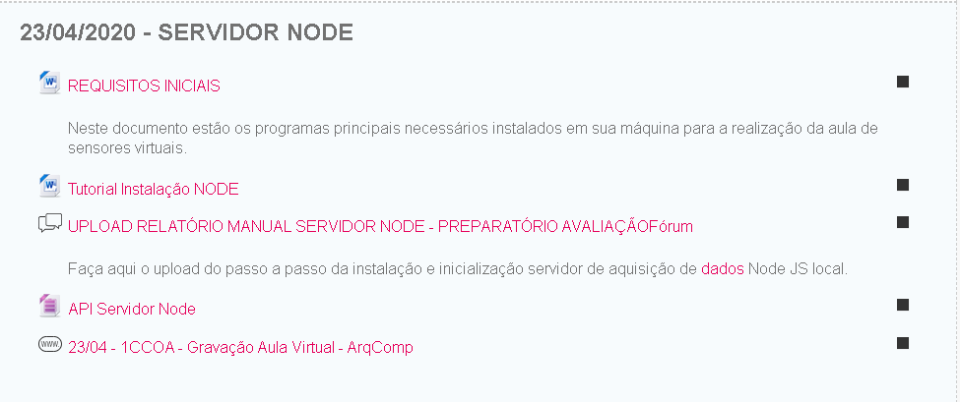

1. Assim que o download se completasse extraímos o arquivo com o **Descomactador (7zip)**:

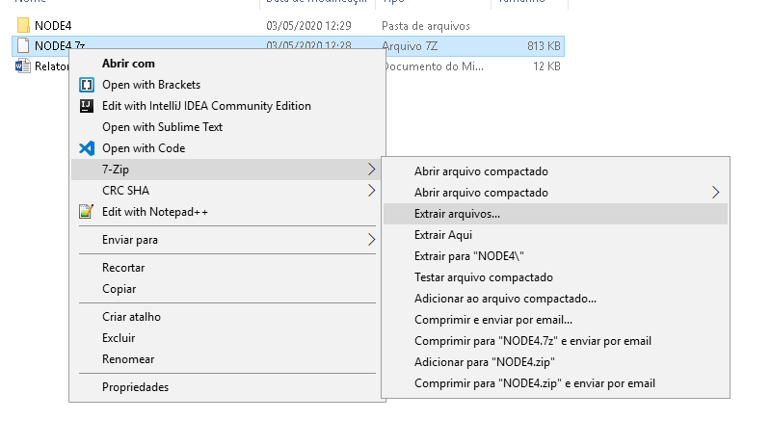

1. Logo após a extração, o que seria obtido seria uma pasta com o nome “NODE4” que conteria os seguintes arquivos:

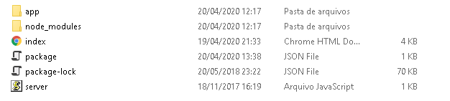

1. O próximo passo seria então usarmos o **Git Bash**, clicando o botão direito do mouse como mostrado abaixo:

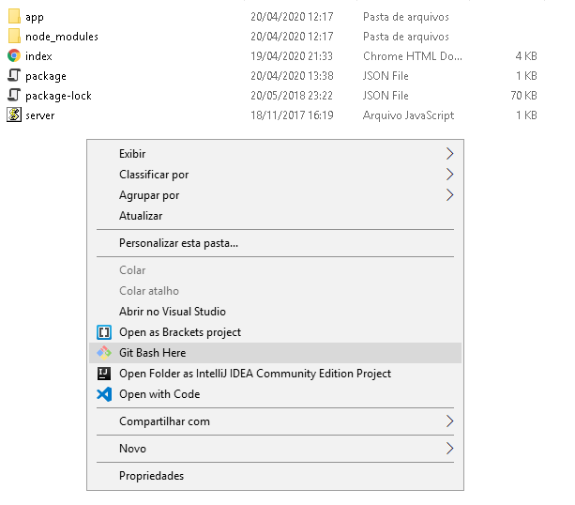

1. Assim o que abrisse o **Git Bash**, daríamos o comando ls, que nada mais é uma varredura que ele faz dos arquivos encontrados na pasta:

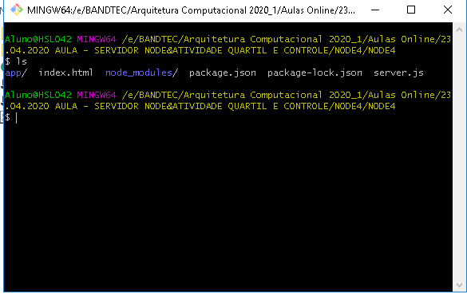

1. O próximo comando que nos foi instruído seria o comando node –version, que verifica a versão instalada do programa **Node js**;

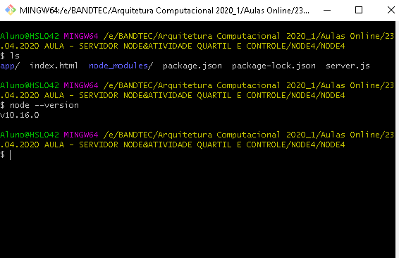

1. Depois dos comandos dados, fizemos a inicialização do servidor do serviço NODE, com o comando npm start;

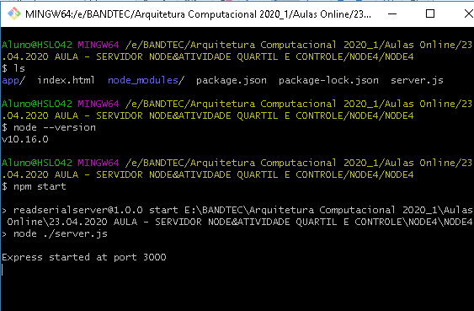

1. Deve aparecer o a mensagem “Express started at port 3000”, isso quer dizer que a inicialização foi um sucesso;
2. Abrindo em um navegador o arquivo “index.html” que se encontra dentro de nossa pasta “NODE4”, nos deparamos com o seguinte gráfico:

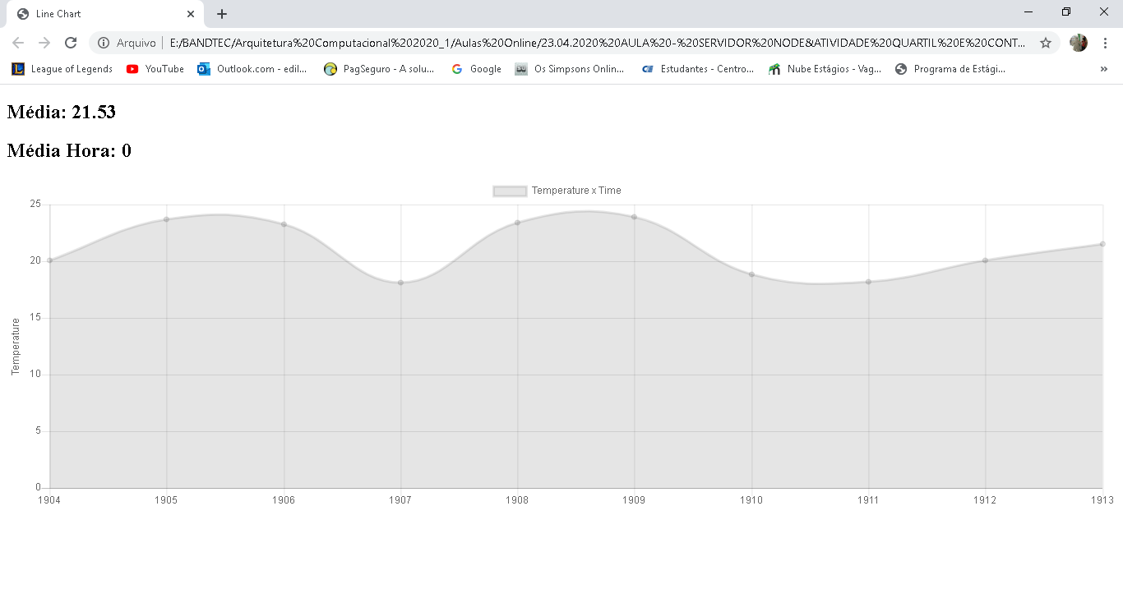

1. O gráfico estará em constante movimento e gerando dados aleatórios, logo a simulação de dados de sensores está em execução;
2. Para parar com a simulação batas ir no **Git Bash e** dar o seguinte comando: CTRL + C;